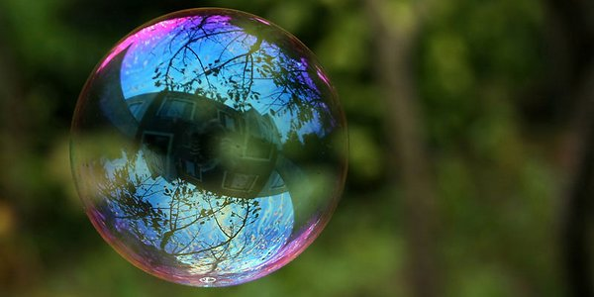

**Fare le bolle di sapone in casa**

Le bolle di sapone fanno divertire sempre molto i bambini.

Tra le numerose ricette che si trovano per preparare le bolle di sapone in casa, eccone una davvero facile da provare subito, basterà procurarsi la **glicerina** o il **glicerolo vegetale** e del detersivo liquido per i piatti concentrato.

Da ricordare che la riuscita delle bolle di sapone **può variare a seconda delle marche di detersivo per piatti** **che si usa**.

## **Bolle di sapone, ricetta con la glicerina**

Per preparare in casa le bolle di sapone **vi serviranno**:

200 ml d’acqua del rubinetto o distillata.

50 ml di detersivo per piatti concentrato

1 cucchiaino di glicerina o glicerolo vegetale

Versare in una ciotola l’acqua del rubinetto o distillata (dovrebbe garantire bolle di sapone migliori). Aggiungere il detersivo liquido per i piatti e la glicerina o il glicerolo vegetale e **mescolare bene per amalgamare gli ingredienti**.

Trasferire il tutto nel classico contenitore per le bolle di sapone, o in un contenitore e usare una bottiglia di plastica da mezzo litro con il fondo tagliato. Iniziate a fare le vostre fantastiche bolle e a divertirvi con i bambini. Se **lasciate riposare la soluzione per un giorno** gli ingredienti però si amalgameranno meglio e avrete bolle di sapone migliori.

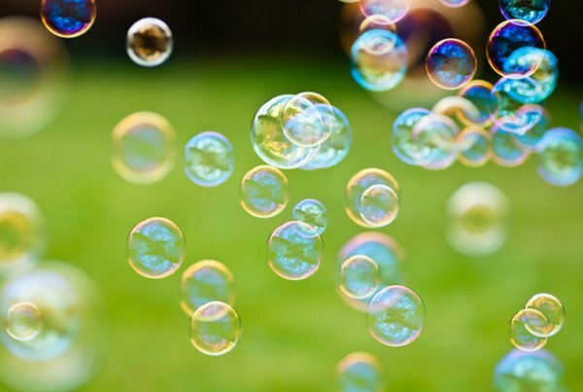

## **Bolle di sapone, ricetta senza glicerina**

4 tazze d’acqua tiepida

½ tazza di zucchero

½ tazza di detersivo liquido per i piatti

1 bottiglia da mezzo litro vuota

Calcolate che **1 tazza corrisponde a 250 ml d’acqua** per regolarsi con le dosi. Versare lo zucchero nell’acqua tiepida e mescolare fino a quando si sarà sciolto. Aggiungere il detersivo per i piatti e mescolare ancora. Amalgamare bene gli ingredienti e tagliare il fondo della bottiglia e intingere nel liquido delle bolle.

GIOVANNA ELISABETTA